Kleurenschema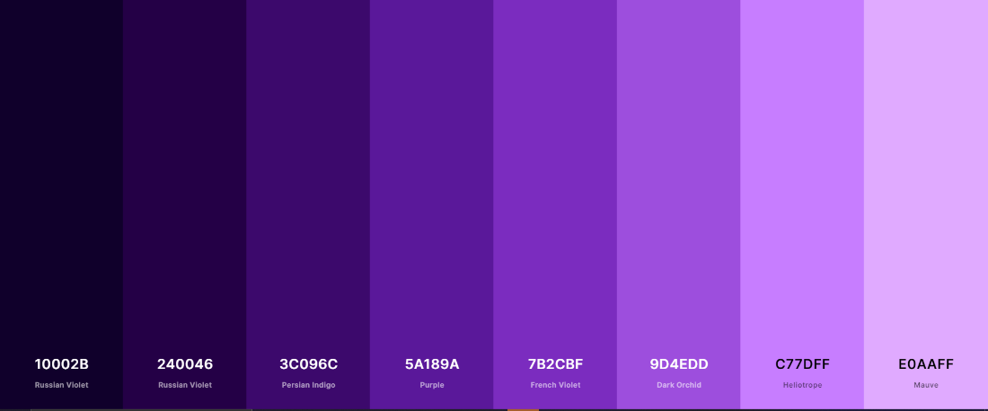

Ik heb deze kleuren gevonden op de site coolors ik heb voor deze kleuren gekozen omdat het goed bij elkaar past en ik het mooie kleuren vond en ik kan het goed toepassen op mijn website

web typografie

|  |  |  |
| --- | --- | --- |
| Element | lettertype | Grootte |
| H1 | Oswald | standaard |
| H2 | Anton | standaard |
| p | Crimson text | 12px |

Ik zocht voor lettertypes en na een tijdje zoeken vond ik dit de beste lettertypes voor de site want ze passen goed bij elkaar daarom heb ik ze gekozen de teksten worden een witte kleur

Mockup

Dit wordt mijn home pagina van mijn portfolio website beetje info over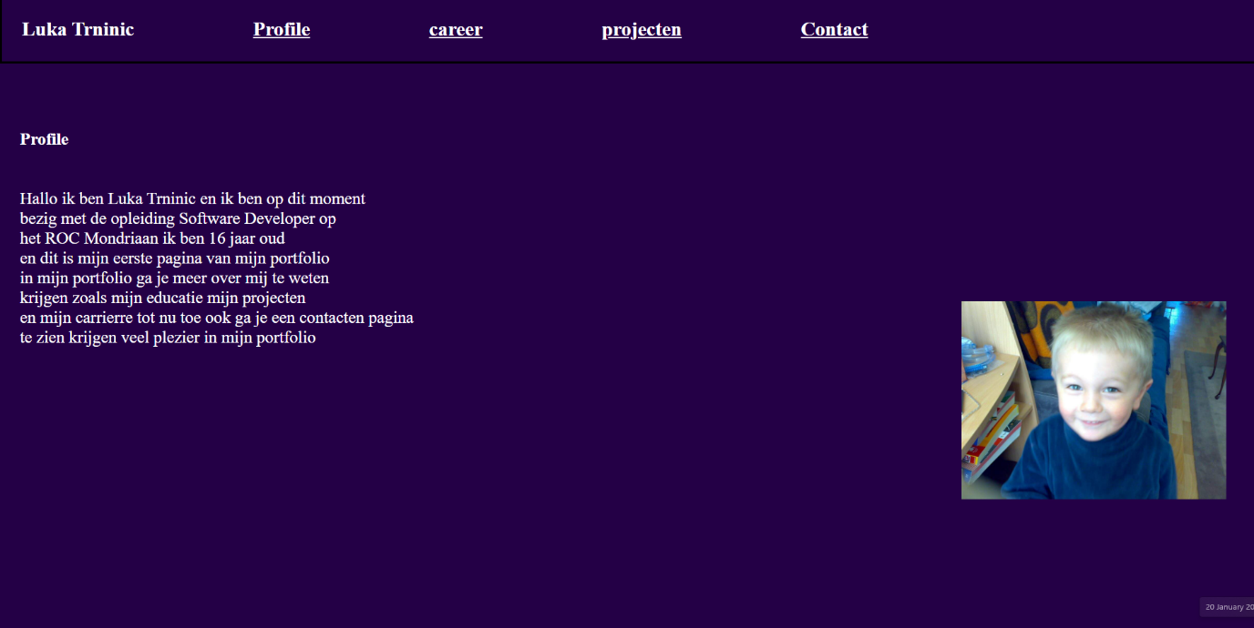

Dit wordt mijn 2e pagina mijn career pagina hier ga je mijn carrière tot nu toe kunnen zien en mijn opleidingen

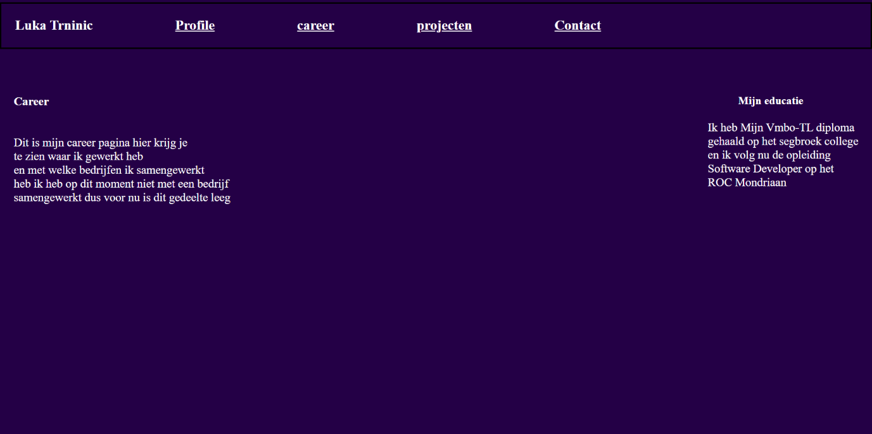

Dit wordt de 3e pagina de porfolio pagina hier ga je mijn projecten kunnen zien waar ik aan

heb gewerkt

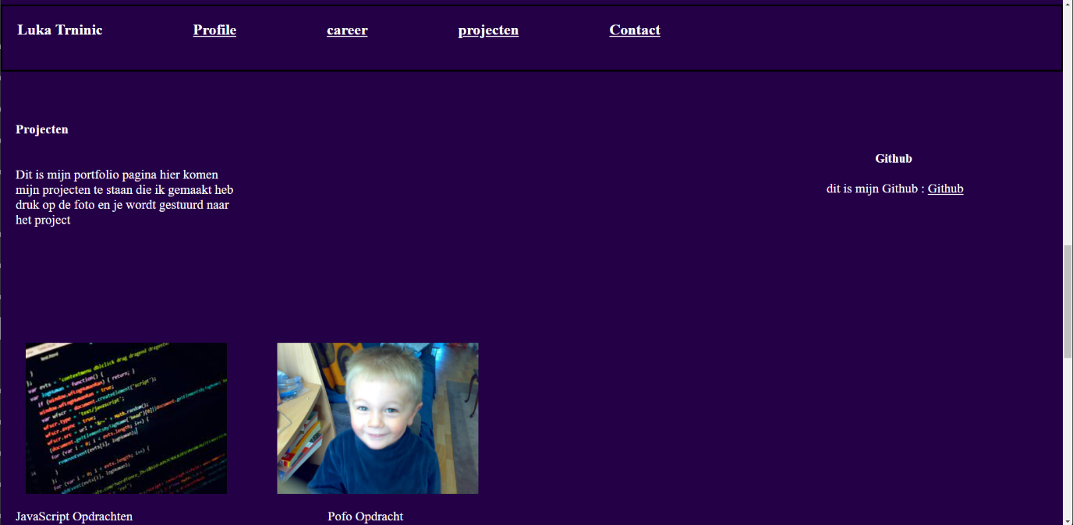

Dit wordt mijn 4e pagina mijn contacten pagina

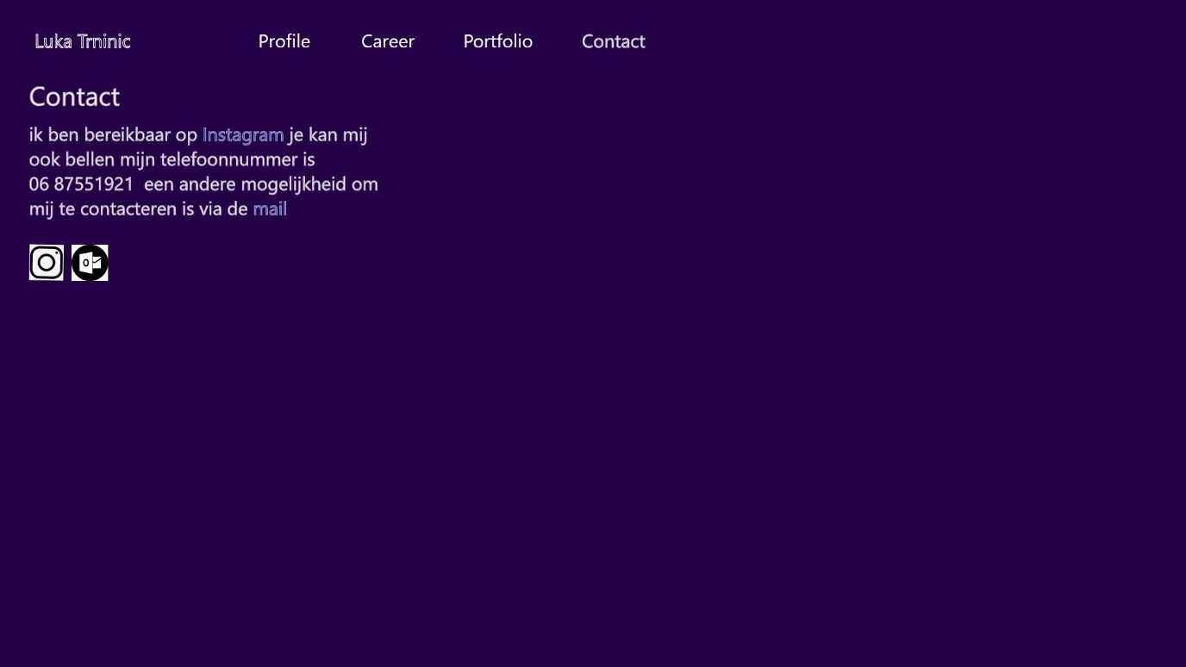

Reflectie

Wat heb je geleerd

I